**PLAN DE CLASE/NOTA TÉCNICA**

**NIVEL: SECUNDARIA**

**MARTES 28 DE MARZO**

**1.- NOMBRE DEL PROFESOR: Andrea Hernández Flores GRADO: 1° GRUPO: “A” “B”**

**2.- ASIGNATURA: Biología**

**3.- TRIMESTRE: 3°**

**4.- SEMANA: SEMANA DEL 27 AL 30 DE MARZO**

**5.- TIEMPO: 40 minutos**

**6.- TEMA: Célula como unidad estructural de la vida**

**7.- PROPÓSITOS: Científico tecnológico**

**8.- COMPETENCIA: El estudiante identifica la importancia de la célula para la formación de la vida**

**9.-APRENDIZAJE ESPERADO: Identifica a la célula como la unidad estructural de los seres vivos**

**10.- CONTENIDOS: Observación del tejido epidérmico de cebolla, jitomate y elodea**

**11.- RECURSOS:** Nota técnica con recursos gráficos, practica de laboratorio

**12.- MATERIALES:** Cuaderno, jitomate, cebolla.

**13.- IMPLEMENTACIÓN DE ACCIONES DEL P.E.M.C: En proceso de autorización**

**14.- INICIO:**

* **¿Qué es la célula? ¿Cómo se observa la célula en microscopio?**

**15.- DESARROLLO Y EXPLICACIÓN DOCENTE:**

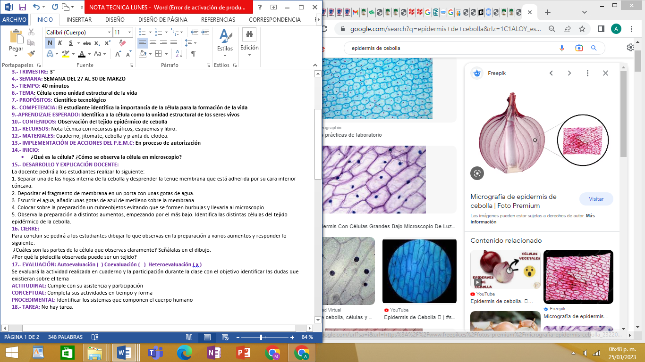

La docente pedirá a los estudiantes realizar lo siguiente:

1. Separar una de las hojas interna de la cebolla y desprender la tenue membrana que está adherida por su cara inferior cóncava.

2. Depositar el fragmento de membrana en un porta con unas gotas de agua.

3. Escurrir el agua, añadir unas gotas de azul de metileno sobre la membrana.

4. Colocar sobre la preparación un cubreobjetos evitando que se formen burbujas y llevarla al microscopio.

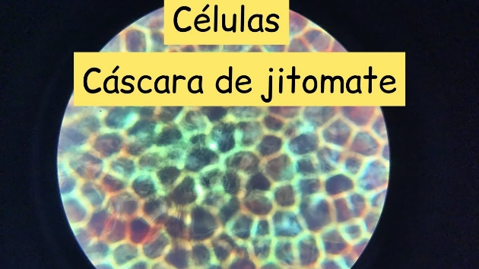5. Observa la preparación a distintos aumentos, empezando por el más bajo. Identifica las distintas células del tejido epidérmico de la cebolla.

Se realizará el mismo proceso con el jitomate y la planta de elodea.

**16. CIERRE:**

Para concluir se pedirá a los estudiantes dibujar lo que observas en la preparación a varios aumentos y responder lo siguiente:

¿Cuáles son las partes de la célula que observas claramente? Señálalas en el dibujo.

¿Por qué la pielecilla observada puede ser un tejido?

**17.- EVALUACIÓN: Autoevaluación ( ) Coevaluación ( ) Heteroevaluación ( x )**

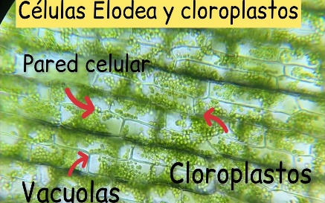Se evaluará la actividad realizada en cuaderno y la participación durante la clase con el objetivo identificar las dudas que existieran sobre el tema

**ACTITUDINAL:** Cumple con su asistencia y participación

**CONCEPTUAL:** Completa sus actividades en tiempo y forma

**PROCEDIMENTAL:** Identificar los sistemas que componen a la célula vegetal

**18.- TAREA:** No hay tarea.